RaP – Igriva joga za otroke
Torek, 12. 5. 2020, 6. šolska ura
Izvajalka: Anja Janež

ŽIVJO, UČENCI!

Prejšnji teden smo barvali mandale, danes pa bomo mandalo izdelali kar sami.
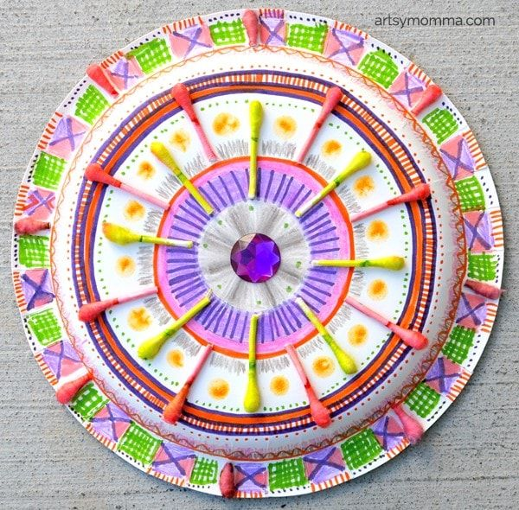
Material:
- Papirnati krožnik
- Palčke za ušesa
- Flomastri, barvice, voščenke
- Lepilo
- Bleščice, okrasni kamenčki, itd.

Navodila za izdelavo:
Na papirnat krožnik (če ga nimaš, lahko izrežeš krog iz kartona) začni risati vzorce iz notranjosti kroga navzven. Uporabi domišljijo in različne barve. Rišeš lahko s flomastri, voščenkami, barvicami, vodenimi barvicami….
Palčke za ušesa pobarvaj in jih nalepi na mandalo. Nalepi tudi okrasne kamenčke, posuj z bleščicami, naj bo čim bolj pisano.
V izdelavo vključi tudi starše in brate/ sestre, naj ustvarja cela družina

ŽELIM TI VELIKO ZABAVE!

